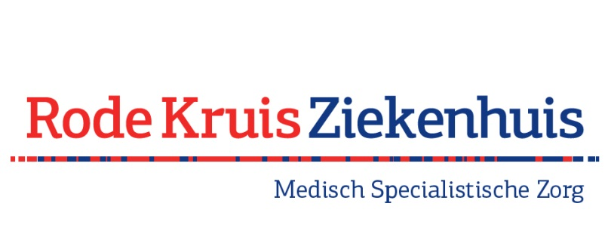

Milieujaarverslag 2022
RKZ

Auteur: Ada Hagens
Functie: Milieucoördinator
Datum: Oktober 2023
Voorwoord

Met de huidige klimaatcrisis is het zaak dat ieder bedrijf werk maakt om het klimaat te verbeteren. Broeikasgassen, waaronder CO₂ zorgen ervoor dat het steeds warmer wordt. Dit levert een grote bedreiging voor de volksgezondheid op. Klimaatverandering en milieuverontreiniging leiden tot steeds meer en andersoortige zorgvragen, zoals bijvoorbeeld infectieziekten en hittestress.

In Nederland is de zorgsector verantwoordelijk voor 7% van de uitstoot van broeikasgassen, 4% van het afval en 13% van het grondstoffengebruik. Met het leveren van zorg draagt de sector dus bij aan de klimaatcrisis.

Het RKZ gaat dan ook steeds meer over naar duurzame zorg om de impact op de wereld kleiner te maken. In dit jaarverslag wordt gerapporteerd over wat het RKZ heeft bereikt in 2022 op dit gebied in vergelijking met de jaren hiervoor.

In 2022 is het begin gemaakt om een grote slag te slaan doordat de nieuwbouw en renovatie van ons pand begonnen is! Duurzaamheid is een belangrijk item hierin. Zo komt er een Warmte Koude Opslag en warmtepompen, waardoor het RKZ niet meer gebonden is aan gas. Als back up zijn er nog wel cv ketels, maar de oude VR ketels zijn vervangen voor moderne HR ketels. Mochten ze dan wel nodig zijn, dan is dit duurzamer dan voorheen.

Verder gaan we natuurlijk nog steeds door met andere kleinschaligere projecten zoals LED verlichting, de plastic inzameling en duurzame voeding. Allemaal spannende projecten en veelal ook duurzaam, dus op naar een duurzamer RKZ!

Inhoudsopgave

1. Inleiding 4
2. Duurzaamheid binnen het RKZ 5
3. Milieuactiviteiten in 2022 7
4. CO₂ uitstoot 10
4.1 Elektriciteit 11
4.2 Gas 11
4.3 Woon-werkverkeer 11
4.4 Voeding 11
5. Voortgang milieudoelen milieubeleidsplan 2018-2022 12
6. Milieuactiviteiten in 2023 13

Inleiding

Met de huidige klimaatcrisis is het zaak dat ieder bedrijf werk maakt om het klimaat te verbeteren. Broeikasgassen, waaronder CO₂ zorgen ervoor dat het steeds warmer wordt. Dit levert een grote bedreiging voor de volksgezondheid op. Klimaatverandering en milieuverontreiniging leiden tot steeds meer en andersoortige zorgvragen, zoals bijvoorbeeld infectieziekten en hittestress.

Om de opwarming een halt toe te roepen moet in Nederland in 2030 55% minder CO₂ worden uitgestoten en in 2050 95% minder CO₂.

In Nederland is de zorgsector verantwoordelijk voor 7% van de uitstoot van broeikasgassen, 4% van het afval en 13% van het grondstoffengebruik. Met het leveren van zorg draagt de sector dus bij aan de klimaatcrisis.

Ieder jaar wordt er een jaarverslag gemaakt om te laten zien wat het RKZ heeft bereikt op het gebied van duurzaamheid.

In dit jaarverslag wordt verantwoording afgelegd over het gevoerde milieubeleid in het RKZ en wordt verstuurd aan de Raad van Bestuur , de Medische Staf, de OR en de Raad van Commissarissen,
Dit jaarverslag is onder verantwoordelijkheid van de milieucoördinator opgesteld. Naast een verantwoording van de activiteiten die voor het milieu zijn gevoerd, geeft het verslag ook inzicht in de voorgenomen activiteiten voor 2023.

Dit wordt het laatste zelfstandige duurzaamheidsverslag zoals wij dat tot nu toe kenden. Vanaf volgend jaar zijn wij verplicht om een duurzaamheidsrapportage, de zogenaamde Corporate Sustainability Reporting Directive (CSRD), op te nemen in het algemene jaarverslag van het RKZ. In deze rapportage tonen wij aan hoe duurzaam en maatschappelijk verantwoord wij ondernemen.

Duurzaamheid binnen het RKZ

Het RKZ wil steeds meer overgaan naar duurzame zorg en heeft zich ten doel gesteld om klimaatneutrale zorg te bieden in 2045. Om ervoor te zorgen dat we de goede richting op blijven gaan en aan te geven dat het RKZ duurzaamheid een warm hart toe draagt is Greendeal 3.0 getekend.
Met bovenstaande initiatieven zorgen wij dat het RKZ steeds duurzamer wordt.

Om te monitoren of het RKZ op de goede weg is naar dit doel wordt ieder jaar een milieujaarverslag gemaakt. Door gebruik te maken van de milieubarometer wordt inzichtelijk gemaakt wat het effect is van de verschillende milieuthema’s, zoals afval, elektriciteit en woon-werkverkeer.

In het Klimaatakkoord is het peiljaar 1990. Echter het RKZ is pas sinds 2016 het gebouw zoals wij die nu kennen. Daarvoor is het RKZ meerdere malen uitgebreid. Het peiljaar voor het RKZ is dan ook 2016 geworden

In de grafiek hieronder staat wat de milieubelasting voor het RKZ is per thema.
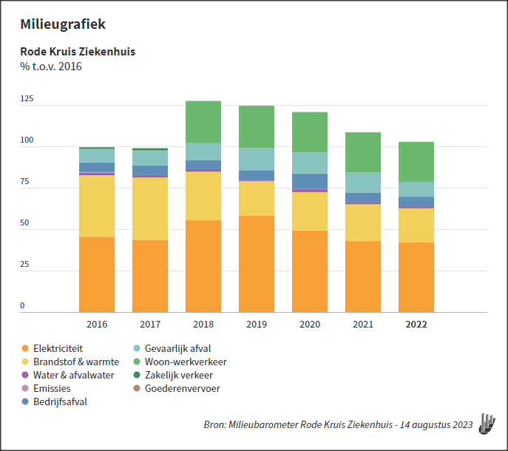
Figuur 1: milieubelasting per milieuthema

Door naar de milieubelasting te kijken, kan het RKZ zien op welke vlakken de meeste milieuwinst te behalen is. Uit bovenstaande grafiek zijn dan ook de volgende aandachtsgebieden gekomen, die de komende 5 jaar binnen het RKZ een prominente rol krijgen (duurzaamheids meerjarenplan):
- Klimaat en gezondheid
Energie (gas en elektra), anesthesie, lachgas, geneesmiddelen, vervoer)
- Omgeving en gezondheid
Water, natuur en natuurafbeeldingen, grondstoffen (duurzaam inkopen en duurzaam bouwen), architectuur
- Voeding en gezondheid
Goede Zorg Proef Je, swill, lokale leveranciers (verkorten van de keten)

Uit bovenstaande grafiek kan afgelezen worden dat de milieubelasting vanaf 2018 een dalende lijn laat zien. Echter het Klimaatakkoord gaat over de CO₂ uitstoot. In het volgende hoofdstuk gaan we dan ook in op de CO₂ uitstoot van het RKZ, wat er in 2022 op het gebied van duurzaamheid is gedaan binnen het RKZ en ook wat de plannen zijn van het RKZ in 2024.

Verwacht wordt dat de nieuwbouw (welke in gebruik wordt genomen in augustus 2024) invloed zal hebben op de milieubelasting. Wellicht dat dit in eerste instantie wat negatief zal zijn, maar ook de centrale installatie (met name verwarming en koeling) wordt vervangen! Het RKZ gaat over op een Warmte Koude Opslag (WKO) en op warmtepompen. Het RKZ zal zoveel als mogelijk van het gas af gaan. Helaas heeft de elektrische aansluiting nog niet de juiste capaciteit, dus kunnen we nog niet meteen optimaal gebruik maken van onze verduurzaming. De volle capaciteit zal pas in 2024/2025 benut kunnen worden. Om de CO₂ uitstoot verder terug te dringen, zal ook de bestaande bouw gerenoveerd moeten worden. In 2024 zal het RKZ hiervoor verdere plannen maken.

Milieuactiviteiten in 2022

Er zijn al meerdere jaren plannen voor nieuwbouw en/of renovatie. In 2022 zijn deze plannen concreet geworden, echter pas in december 2022 is het startschot gegeven voor in ieder geval de nieuwbouw (een aanbouw, de zogenaamde hotfloor aan het bestaande gebouw) en de centrale installaties.

In 2022 zijn er veel voorbereidingen geweest voor de bouw. Duurzame aanpassingen, die niet simpel te realiseren waren of die eventueel invloed hadden op de nieuw- en/of verbouw zijn dan ook niet uitgevoerd. Desondanks hebben we alsnog goede dingen kunnen doen op het vlak van duurzaamheid, welke hieronder worden beschreven.

Vervoer
In 2018 zijn we bij het RKZ begonnen om deel te nemen aan Toogethr. Je kan dan een app downloaden, die je fietskilometers registreerd. Het blijkt dat het RKZ een enorme fietsersgroep heeft en dat steeds meer mensen de app gebruiken om hun fietsritten te registreren.

De app is in 2020 vernieuwd. Beschikbare gegevens zijn dan ook van 2020 en niet van ervoor.

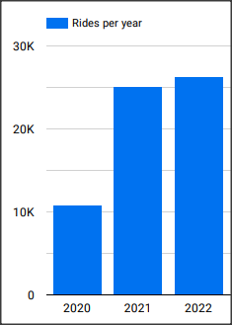
Figuur 1 Het aantal fietsritten per jaar

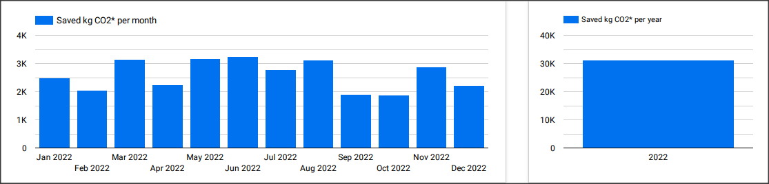
Figuur 2 Hoeveelheid bespaarde CO2 tov de auto in 2022

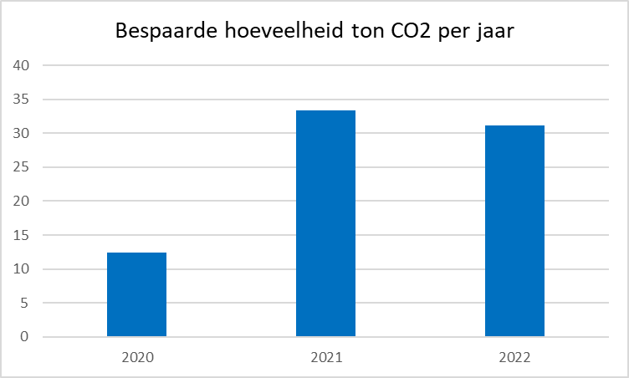
Figuur 3 Bespaarde hoeveelheid CO2 in tonnen/jaar

Voorlichting en onderricht
Er worden regelmatig intern op intranet stukjes geplaatst over verschillende milieu onderwerpen. Door voorlichting en onderricht wordt iedereen geïnformeerd over de aanpassingen die gedaan zijn. Tevens wordt men bewuster van de eigen rol die men heeft op het gebied van duurzaamheid.

Milieuthermometer
Het RKZ heeft in 2021 Milieuthermometer Zilver behaald en dit in 2022 geprolongeerd.



Greendeal 3.0
In 2022 is door het RKZ Greendeal 3.0 ondertekend.

In de nieuwe Green Deal 3.0 ‘Samen Werken aan Duurzame Zorg’ zijn concrete doelen gesteld. Ook wordt ingezet op gezondheidsbevordering en preventie. En een nieuw thema: dat het onderwijs duurzame zorg meeneemt. De vijf thema’s in de Green Deal zijn:
- Actievere inzet op gezondheidsbevordering.
- Vergroten van kennis & bewustwording, duurzaamheid in de curricula van zorgonderwijs.
- Verlagen van CO2-uitstoot, met als doel 30% CO2-reductie in 2026 en klimaatneutraal in 2050 voor vastgoed en vervoer.
- Verminderen van primair grondstoffengebruik, met als doel 25% minder restafval in 2026 en maximaal circulaire zorg in 2050.
- Terugbrengen van de milieubelasting door medicatie(gebruik).

Het RKZ zal samen met de andere ziekenhuizen in Nederland, die de Greendeal hebben ondertekend, hiermee aan de slag gaan.

Energiebesparing
Het RKZ is continue bezig om te verduurzamen. Zo is alle oude TL verlichting vervangen door LED en wordt nu ook de nieuwere TL verlichting vervangen door LED.

In een bouwdeel van het gebouw (bouwdeel 6) wordt de verlichting en verwarming uitgeschakeld in het weekend.

In het gehele ziekenhuis is de verwarming een graad lager gezet. Op sommige afdelingen is dit later wel weer bijgesteld, omdat er teveel klachten kwamen, maar het grootste gedeelte van het ziekenhuis is dus wat koeler.

Er is een energiebesparingsweek gehouden in 2022. In deze week zijn verschillende leuke “wist je datjes” gemaakt, is er een warme truien dag gehouden en is er een prijsvraag geweest voor het meest energiebesparende idee. De prijs was een warme trui. Het winnende idee om bouwdeel 6 in de avond en weekend niet te verwarmen en te verlichten, omdat er dan (bijna) niemand is, is ook uitgevoerd zoals hierboven beschreven staat.

Wanneer techniek wordt vervangen dan wordt duurzaamheid meegenomen. Zo worden motoren vervangen door een energiezuinige versie, worden er steeds meer leidingen en appendages geïsoleerd en wordt de energiemonitoring uitgebreid. Er is een begin gemaakt om bewegingssensoren ten behoeve van verlichting te plaatsen.

Ook bij het inkopen van nieuwe (voor nu alleen) facilitaire apparatuur (bijv. koffiemachines) of diensten (bijv. wassen van de dienstkleding) proberen we duurzaamheid mee te nemen. Al staan we hiermee nog wel in de kinderschoenen. We vragen bijvoorbeeld naar het energieverbruik en wat het bedrijf doet aan energiebesparing.

Afval
De vaten waarin het specifiek ziekenhuisafval zit, zijn van gerecycled materiaal.

Steeds meer afdelingen gaan over op plastic afval apart inzamelen. We zitten nu op ongeveer 50% van de afdelingen die het plastic scheiden. Het scheiden van plastic afval is op dit moment vrijwillig. We merken wel dat er steeds meer afdelingen over gaan op plastic scheiden. De afdeling die het meeste afval heeft, de OK, is als eerste over gegaan op plastic afval scheiden.

Greenteams en Kernteam Duurzaamheid
Binnen het RKZ zijn er ondertussen 3 greenteams opgericht: op de OK, IC/BWC en de SEH. De greenteams onderzoeken duurzame initiatieven op de eigen afdeling.
Om ook duurzame initiatieven te onderzoeken ziekenhuisbreed is er een kernteam Duurzaamheid opgericht. Het doel van het kernteam Duurzaamheid is om op alle afdelingen een greenteam te hebben.

CO₂ uitstoot
In het klimaatakkoord wordt niet specifiek gesproken over het verminderen van het energieverbruik. Het wordt juist breder getrokken. Men heeft het over CO₂ vermindering. Via de milieubarometer worden alle kengetallen met betrekking tot alle milieubelastingthema’s, zoals energieverbruik, afval en vervoer, omgerekend naar een CO₂ grafiek (zie hieronder) en een CO₂ footprint.

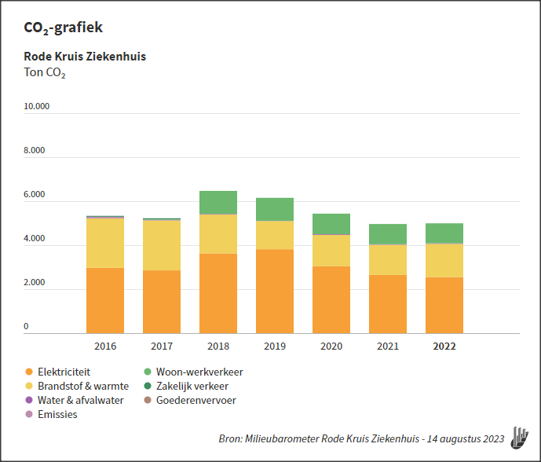
Figuur 2: CO2 footprint

In bovenstaande figuur is te zien dat vanaf 2018 de CO2 uitstoot is afgenomen. Vanaf 2018 is ook het woon-werkverkeer meegenomen in de grafiek.

Het Klimaatakkoord geeft aan dat we in 2030 55% minder CO2 moeten uitstoten dan in 1990. Echter na 1990 is het RKZ nog meermaals uitgebreid. Vanaf 2016 is het gebouw zoals het nu is. Daarom is voor het RKZ als peiljaar 2016 gekozen.

Omdat in 2016 het woon-werkverkeer nog niet is onderzocht, maar we anders de uitstoot niet goed kunnen vergelijken. Nemen we aan dat dit hetzelfde lag als in het onderzoek van 2018.

Vanaf 2021 neemt het RKZ 10% groene stroom af, dit gaat in mindering op de CO₂ uitstoot.

De CO₂ uitstoot bepalen we aan de hand van de milieubarometer, welke ieder jaar wordt ingevuld. In de milieubarometer kun je alle parameters zetten op het gebied van duurzaamheid. Aan de hand van parameters wordt de CO₂ uitstoot berekend. Om een goede vergelijking te kunnen maken, worden alleen de vaste onderdelen uit de milieubarometer genomen:
- Gas
- Elektra
- Woon-werkverkeer en
- water

De CO₂ uitstoot van 2016 is 6239 ton
De CO₂ uitstoot van 2022 is 5029 ton

Dit is een vermindering van 19,4%.

Dat betekent dat het RKZ nog aardig wat te gaan heeft om de 55% vermindering te behalen. De nieuwbouw en vanaf 2025 de renovatie, moet ervoor zorgen dat we deze 55% reductie op CO₂ in 2030 gaan halen.

4.1 Elektriciteit
Het elektriciteitsverbruik is gelijk gebleven ten opzichte van 2021. Dat klinkt niet als een goede prestatie, maar er is een nieuwe MRI gekomen met een hoger basisverbruik (door nieuwe opties en betere prestaties is het elektriciteitsverbruik hoger) en er is een 2e CT scan aangekocht. Dit betekent dat het hogere elektraverbruik gecompenseerd wordt door energiezuinige elektriciteitsverbruikers. Denk hierbij aan LED verlichting tov minder zuinige verlichting, isolatie van leidingen en energiezuinige motoren ed.

4.2 Gas
Het gasverbruik is ten opzichte van 2021 licht gestegen. Waarschijnlijk komt dit doordat de lucht van de OK’s ontvochtigt moeten worden. Dit gebeurd door de lucht te koelen. Echter de lucht wordt dan te koel van de rest van het ziekenhuis, waardoor na het ontvochtigen de lucht weer opgewarmd moet worden. Dit probleem kan pas worden opgelost nadat de nieuwbouw is opgeleverd en de OK’s daarheen verhuist zijn.

4.3 Woon-werkverkeer
Eind 2017, begin 2018 is een grote mobiliteitsenquête uitgevoerd. Uit deze gegevens is het woon-werkverkeer in kaart gebracht, omdat er niet een hele grote parkeerdruk is, heeft het RKZ op het gebied van motorvoertuigen nog niet veel gedaan. Wel is de medewerkersparkeerplaats opnieuw ingericht, zodat hier wat meer auto’s kunnen staan.
Voor de fietsers is de fietsenstalling opnieuw ingericht, zodat er meer fietsen in kunnen en dat deze ook beter tegen omvallen beschermd zijn.

Vanwege de start van de nieuwbouw op het voorterrein zijn daar de parkeerplaatsen verloren gegaan. Tevens zijn de overige parkeerplaatsen steeds sneller vol. Nu ook de registratieplicht komt voor het woon-werkverkeer en we via het Klimaatakkoord op CO₂ moeten besparen op gebied van woon-werkverkeer, is het RKZ wederom in gesprek geraakt met IJmond Bereikbaar om weer een mobiliteitsenquete uit te laten voeren. Dit onderzoek zal in 2023 uitgevoerd gaan worden.

4.4 Voeding
Het RKZ vindt lekkere, gezonde en duurzame voeding belangrijk. Het herstel van een patiënt kan door het aanbieden van lekkere, gezonde en duurzame voeding sneller gaan. Het RKZ vindt het zelfs zo belangrijk dat we deelnemer zijn geworden van ‘goede zorg proef je’, wat onderdeel is van het preventie akkoord wat door de Nederlandse overheid is opgemaakt. Het RKZ hoort daarmee tot de zogenaamde voorhoede van zorginstellingen die hun voedingsconcept aanpassen en is vanaf Q3 2022 in de praktijk hiermee van start gegaan.

Daarnaast zorgt goede voeding ook voor minder voedselverspilling, want als de voeding voldoende en afdoende is, wordt er minder weggegooid.

In 2021 is er onderzocht wat de voedselverspilling van het RKZ is, dit was toen 32%. Begin 2022 is dit onderzoek nogmaals geweest, toen was de verspilling 29,5%. Het landelijk gemiddelde ligt tussen de 30-40%.

5. Voortgang milieudoelen milieubeleidsplan 2018-2022
In het milieubeleidsplan 2018-2022 staan verschillende doelen vermeld. In de tabel hieronder wordt de voortgang vermeld van de doelen gesteld in het jaar ervoor (in dit geval 2019) en het huidige jaar (2020)

 | Doel | Voortgang
1 | Milieuthermometer Brons wordt voor december 2019 geprolongeerd | 
2 | Milieuthermometer Zilver wordt voor december 2021 behaald
3 | Register wet en regelgeving wordt opgemaakt in 2018
4 | Er wordt in 2018 een maatwerk verzoek ingediend bij ODIJ ivm overgang vergunning naar activiteitenbesluit
5 | Bijhouden van de gevaarlijke stoffen register
6 | Jaarlijks onderzoeken of CMR, prioritaire stoffen vervangen kunnen worden door minder gevaarlijke stoffen
7 | Alle veiligheidsinformatiebladen dienen voor iedereen beschikbaar te zijn in 2018
8 | Milieu en milieubeleidsstukken moeten zijn opgenomen op de website van het RKZ
9 | Er dient vanaf 2019 ieder jaar een jaarverslag opgemaakt te worden
10 | Afvalanalyse laten uitvoeren door afvalinzamelaar | 
11 | Energiebesparingsmaatregelen uit EBP en erkende maatregelen uitvoeren indien binnen 5 jaar terugverdient | loopt op schema
12 | Er wordt een folder (oid) verstrekt na positieve uitkomst arbeidsvoorwaardengesprek vanaf 2019 | wordt wel besproken, maar nog niet een reisadvies.
13 | Duurzaam inkopen introduceren vanaf 2019 | wordt vaak nog vergeten. Staat nog niet in het pve.
14 | Nieuwe milieubeleidsverklaring opmaken in 2019 | Gecancelled is niet meer verplicht.
15 | Duurzame producten in het personeelsrestaurant dienen herkenbaar gelabeld te worden in 2019 | Loopt achter. Wordt meegenomen in het project goede zorg dat proef je in 2023

2022 is het laatste jaar van het milieumeerjarenplan. Vanaf 2023 is het meerjarenplan duurzaamheid geldig. Deze loopt van 2023-2027.

6. Milieuactiviteiten in 2023

Duurzaam inkopen
Er is een beleid duurzaam inkopen. Echter staat duurzaamheid niet in het programma van eisen, waardoor dit vaak vergeten wordt. Het programma van eisen dient aangepast te worden, zodat duurzaamheid een vast onderdeel van het proces wordt.

Vervoersmanagement
Er wordt ieder jaar een fietschallenge via de fietsapp gehouden.
Het RKZ is opgehouden met de carpoolapp, omdat hier te weinig gebruik van werd gemaakt.
Voor 2023 staat een nieuw onderzoek naar woon-werkverkeer op het programma.

Afval
Er wordt gebruik gemaakt van gerecyclede specifiek ziekenhuisafvalbakken. Tevens is sinds 2022 het mogelijk om het plastic afval apart in te zamelen voor de afdelingen. Door mond op mondreclame gaan steeds meer afdelingen over op plastic. Er is bewust voor gekozen om het niet meteen verplicht te stellen voor iedereen. Dit door logistieke problemen en ook omdat het lastig inschatten is om hoeveel het gaat en nu kunnen we rustig aan het logistieke proces aanpassen.
Het is nog steeds niet gelukt om een afvalanalyse te doen. De afvalinzamelaar vindt dit lastig te regelen en door corona wilden ze dit ook niet doen. Hopelijk lukt dit in 2023 of 2024.

Energiebesparende maatregelen
Er worden voor de nieuwbouw energiebesparende installaties ingekocht. Zo komt er een warmte koude opslag (WKO), worden de VR ketels vervangen door HR ketels en komen er warmtepompen.
Ook met het laaghangende fruit gaan we verder al wordt dit niet altijd al gedaan doordat er gerenoveerd gaat worden na de nieuwbouw.
Zo gaan we verder met het plaatsen van LED verlichting. Komen er bewegingssensoren en is in bouwdeel 6 in het weekend het licht uit en de verwarming ook.

Prolongeren milieuthermometer Zilver
Ieder jaar wordt een audit gedaan in verband met ons managementsysteem de milieuthermometer.

Woon-werkverkeer
In 2023 zal weer een woon-werkverkeer onderzoek worden gedaan. Daarna zal onderzocht gaan worden wat we kunnen doen om de CO₂ uitstoot te verminderen.

Gevaarlijke stoffen
In 2023 zal er een overkoepelend beleid geschreven gaan worden voor gevaarlijke stoffen. Dit beleid zal voor het gehele ziekenhuis gaan gelden. Het beleid wordt opgesteld in samenwerking met het laboratorium, apotheek en de arbocoördinator.

Routekaart
De routekaart moet aangepast aan de huidige werkzaamheden. We zullen dan goed kunnen zien of we op schema liggen om een CO₂ reductie van 55% in 2030 en 95% in 2050 te behalen. Eind 2023 zal hiermee begonnen worden.

